Урок № 21.
Вариант № 1 (критерии отметок: «5»- 9 верно, «4» - 8 верно, «3» -7 верно)
- На каком из рисунков изображены равные треугольники?
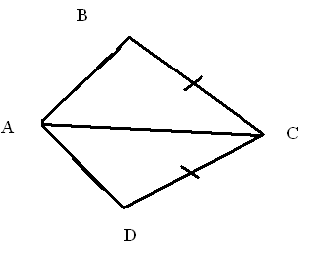  Рис № 1 | 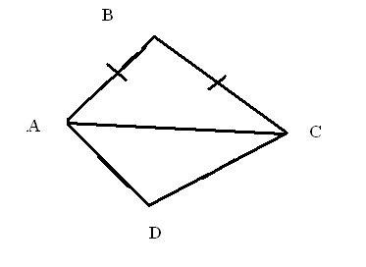  Рис № 2 | 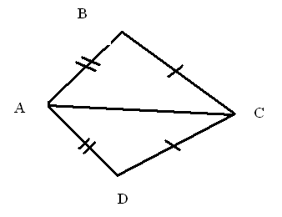  РИС № 3 | 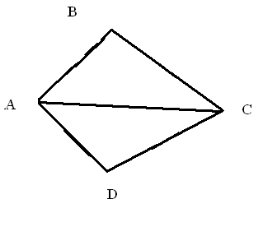  Рис № 4
- Что такое периметр четырехугольника?
- По данным рисунка определите периметр треугольника АВС (КС= 3 см).
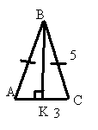
- Изобразите куб.
- Что такое медиана треугольника?
- Отметьте точку В (1; -3) в координатной плоскости.
- Какой знак используют для обозначения перпендикулярных прямых?
- Назовите основные фигуры на плоскости.
- Изобразите острый угол.
- Запишите формулу периметра квадрата.

Вариант № 2 (критерии отметок: «5»- 9 верно, «4» - 8 верно, «3» -7 верно)
- На каком из рисунков изображены равные треугольники?
Рис № 1 | Рис № 2 | РИС № 3 | Рис № 4
- Что такое периметр треугольника?
- По данным рисунка определите периметр треугольника АВС (КС= 4 см).
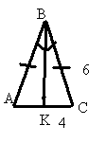
- Изобразите прямоугольный параллелепипед.
- Что такое высота треугольника?
- Отметьте точку С (-1; -3) в координатной плоскости.
- Какой знак используют для обозначения параллельных прямых?
- Назовите основные разделы геометрии.
- Изобразите тупой угол.
- Запишите формулу периметра прямоугольника.

